Муниципальное бюджетное учреждение дополнительного образования
г. Иркутска
« Дом детского творчества №5»

Методическая разработка
«Танцы восточных славян»

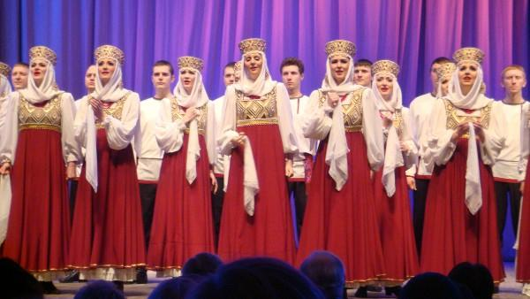
Автор:
педагог дополнительного образования
Гасперская Ольга Борисовна.

Иркутск 2020 год.

Оглавление:
№ | Глава | стр.
1 | План открытого занятия_________________________ | 3
2 | Введение________________________________________ | 5
3 | Основная часть «Русские народные танцы» _______ | 6
4 | Украинские народные танцы ____________________ | 8
5 | Белорусские народные танцы_____________________ | 9
6 | Праздничный костюм восточных славян.__________ | 11
7 | Праздничный костюм русского народа_____________ | 11
8 | Праздничный костюм украинского народа_________ | 13
9 | Праздничный костюм белорусского народа_________ | 15
10 | Заключение_____________________________________ | 17
11 | Викторина______________________________________ | 17
12 | Список литературы______________________________ | 18

План внеклассного мероприятия
Педагог дополнительного образования – Гасперская О.Б.
МБУ ДО г. Иркутска «Дом детского творчества №5».
Название занятия: | «Сохранение народного творчества.Танцы восточных славян»
Тема мероптиятия: | Изучение танцевального наследия русского, украинского и белорусского народов.
Дата проведения: | 27 февраля 2020 года
Место проведения: | Структурное подразделение м/р – на Жилкино.
Цель мероприятия: | Пропаганда изучения культурного наследия восточных славян, приобщение обучающихся творческих объединений к творчеству своего народа.
Материально техническая база: | Музыкальный центр, мультимедийное оборудование, компьютер, презентация, сценические костюмы.
Методические рекомендации: | - Изучение традиционных танцев восточных славян  - подбор информации по теме.  - подготовка сценических костюмов.  - составление презентации согласно плану.
Задачи мероприятия.
Обучающие: | - Систематизировать и расширить знания детей о народном танце «хоровод».  - Научить детей уметь различать танцы разных народов восточных славян.  - Научить детей уметь различать костюм разных народов восточных славян.
Познавательные: | - Познакомить воспитанников с разными видами танцев восточных славян.  - Развивать познавательный интерес в отношении изучения народного творчества.
Развивающие: | - Развивать у детей художественный вкус и любовь к прекрасному наследию своего народа.  - Приобщать детей к танцевально-музыкальному искусству народов восточных славян.  - Активизировать стремление детей к самовыражению в народных танцах и играх.
Структура внеклассного мероприятия
1 | Сообщение «Танцы восточных славян» и «Русские народные танцы». | 10 мин.
2 | Показ русского хоровода «За речкою, за быстрою». | 3мин. 40 сек
3 | Сообщение «Украинские народные танцы» и «Белорусские народные танцы» | 7 мин.
4 | Показ хороводного танца «На Ивана, на Купала» | 3 мин. 20 сек.
4 | Сообщение «Праздничный костюм восточных славян: русского, украинского и белорусского народов». | 12 мин.
5 | Игры восточных славян: «Ручеёк» и «Каравай». | 5 мин.
6 | Викторина на знание танцевального творчества и праздничного костюма восточных славян. | 4 мин.

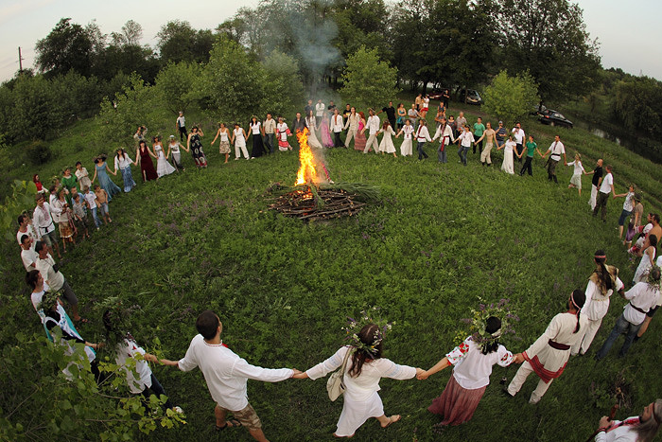

Введение.
Восточные славяне.
Этническая группа восточных славян сформировалась на территории современной Европы к востоку от берегов Дуная. В эту этническую группу вошли народы, объединённые общей культурой, бытом и схожим языком. Это - русские, украинцы и белорусы.
Восточные славяне любили танцевать. Они танцевали, чтобы умилостивить богов, чтобы солнце всходило, реки текли, деревья росли, а цветы цвели. Через танец люди передавали своё понимание мира следующему поколению. Люди танцевали, праздновали, исполняли обряды жизни: от рождения и до смерти.
Мы изучаем и с удовольствием танцуем славянские танцы. Многие из них такие древние, что их происхождение теряется во времени, другие созданы позднее в более современных традициях. Распространены у славян были круговые танцы. К круговым танцам относятся: хоровод на Руси; коло и «корогод» – в Украине, Польше и Белоруссии.
Хоровод – это древний обрядовый круговой танец с элементами драматического действа. Как правило, его исполняли женщины, но бывали и смешанные хороводы. Танец, песня, игра здесь были неразлучны. Молодые в хороводе знакомились и влюблялись. Существовало два основных вида танца: орнаментальные и игровые.
В орнаментальных хороводах особое внимание уделялось рисунку. Сюжетной линии в песне здесь не было, слова ее создавали, например, образ родной земли или описывали труд в поле. Отличался этот танец четкостью композиционных перестроений: из круга рисовались восьмерки, змейки, колонны. Вторая разновидность – игровые хороводы. Здесь в песне прослеживалась сюжетная линия, были действующие лица. Исполнители хоровода с помощью жестов, мимики и пляски воплощали песенную историю в жизнь.
Но в чем же сакральный смысл танца? Во-первых, круговая композиция подобна солнцу, богу - Ярило, которому поклонялись славяне-язычники. Во-вторых, в разное время года, на праздниках, танец выполнял разную функцию. Например, первыми весенними хороводами задабривали богов плодородия, в июле славили Купалу и просили его помочь созреванию плодов, на Троицу хоровод водили вокруг березки. Береза считалась символом красоты и чистоты. Более того, береза была покровительницей семьи и домашнего очага и могла подарить плодородие. Девушки собирались в хороводы вокруг этого священного дерева, чтобы пробудить в нем силу и приобщиться к ней. Наряжали берёзу лентами и колокольчиками. Такие «хороводы силы» водили все лето и верили, что они помогут исцелиться, исполнить желание и даже защитить свою семью.
Русские народные танцы
Русские народные танцы делятся на три группы: хороводы, пляски и кадрили (включая более поздние по происхождению виды танцев — ланце и польку). Пляски бывают одиночными - женскими и мужскими, парными и групповыми. К традиционным пляскам относится массовый пляс и переплясы (мужской, женский, смешанный и групповой).
У русского народа, как и у всех восточных славян, в чести был самый древний танец – хоровод. Русские хороводы очень разнообразны по своему содержанию, видам и танцевальному рисунку. Наиболее типичным являлся круговой хоровод. Кроме «круговых» танцевали так называемые ходовые хороводы. В таких хороводах девушки и парни медленным спокойным шагом торжественно и важно прогуливались по деревне, исполняя плавную песню. Иногда такой хоровод двигался цепочкой от избы к избе. В некоторых местностях хоровод начинался на вечерней заре, а оканчивался на восходе солнца и охватывал при этом несколько деревень. Бывали и скорые - плясовые хороводы. Они сопровождались живой весёлой песней и исполнялись с различными проходками, притопами, кружением и другими скорыми движениями.
Пляски или плясовые — это ранние обрядовые, а сейчас — бытовые танцы. Танец представляет собой движения, которые с каждым тактом становятся все более разнообразными, что является характерной особенностью пляски. Пляска — наиболее распространённый и любимый сейчас импровизационный жанр народного танца. В каждом регионе России существует свой, местный тип пляски. Плясовые фигуры — коленца — очень разнообразны. Участники пляски свободно используют их по своему усмотрению.
Перепляс — это соревнование в виртуозности движений, в силе, ловкости, выносливости и изобретательности; показ характера исполнителя, демонстрация виртуозности исполнения движений — колен. Его исполнение носит импровизационный характер. В переплясе раньше соревновались только парни или молодые мужчины. Теперь соревнуются не только мужчина с мужчиной или женщина с женщиной, но и мужчина с женщиной или целые группы танцоров. Перепляс исполняется под стандартные народные мелодии. Переплясывая, один из плясунов показывал одно движение или их комбинацию, соперник должен был их в точности повторить её. Затем показывал свои. С каждым выходом движения усложнялись. Иногда в переплясе были другие правила: соревнующиеся попеременно показывали свои движения, при этом нельзя было повторять предыдущие. Проигрывал тот, у кого первого заканчивался набор «выкрутасов». Порой танцевали одновременно «до упа́ду» — кто первый упадёт от усталости.
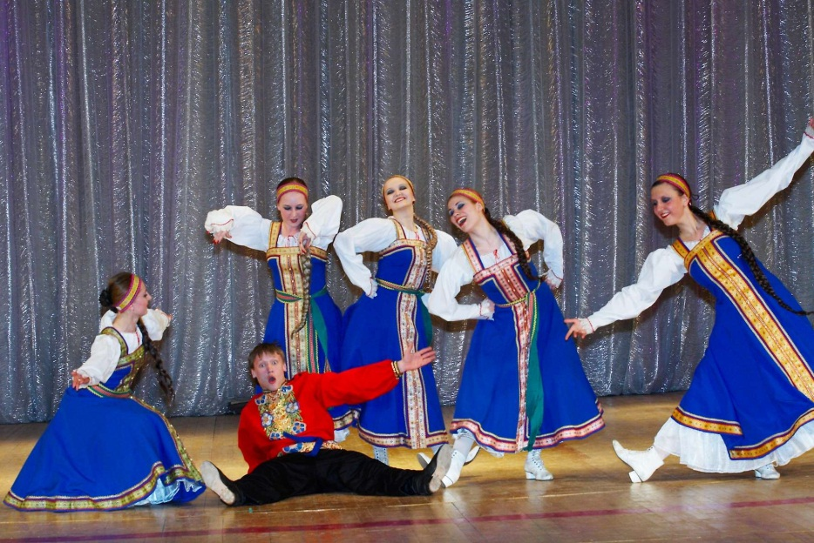
Кадриль (парный танец) — наиболее молодой вид русского танца, основой которому послужила классическая французская кадриль. Она встречается на всей территории России. Танец появился в России в начале XVIII века, в эпоху преобразований Петра I. После указа о введении ассамблей (1718) «бальнaя» кадриль постепенно была подхвачена и недворянским сословием. Знакомство с кадрилью происходило на основе рассказа крепостных слуг и различных служащих людей, которые, увидев исполнение танца аристократами, повторяли запомнившиеся им фигуры, переделывая их на свой лад.
Войдя в народный быт, кадриль сильно видоизменилась, многие движения создавались заново. Мелодия и манера исполнения приобрели национальный колорит. Появилось множество вариантов танца: четвёра, шестёра, семёра, восьмёра, кадрель, ланце и др. В русской кадрили от 3 до 14 фигур. Название одних из них чётко соответствует содержанию («знакомство», «девки - нарасхват», «петухи»), названия других происходят от места бытования кадрили («клинская», «шуйская», «московская», «давыдковская»). Появились и фигуры, заимствованные из пляски и перепляса («перепляс», «барыня», «камаринская», «топотуха »), а также из других бальных танцев («вальс» и «полька»). Разнообразный рисунок русской кадрили состоит из таких элементов, как «корзиночка», «воротца», «звёздочка», «гребёнка», «круг».
Как и в бальной кадрили, в русской кадрили большинство фигур заканчивается кружением в парах и поклоном исполнителей, каждая фигура отделяется от последующей паузой (объявлением названия следующей фигуры, притопом или хлопком).
Бытовали и бытуют до сих пор так называемые припляски, которые исполняются под шуточные маленькие песенки – частушки.
Например:

Сидит ворон на берёзе, кормит воронёночка.
У какой нибудь разини отобью милёночка

Сидит милый на крыльце с выраженьем на лице,
Выражает то лицо, чем садятся на крыльцо.

Россия так велика и многогранна, что невозможно описать всё разнообразие танцевального творчества русского народа.
(Хоровод «За речкою, за быстрою» - исполняет хореографический ансамбль Радуга)
Украинские народные танцы
Украинское народное творчество своими корнями уходит в далёкую старину. Народные украинские танцы отличаются оригинальностью и самобытностью. В украинском народном творчестве много танцев и игр связано со временем года. Характер исполнения их различный, хотя украинские "Веснянки" очень близки к русскому хороводному типу танцев. В зимний период гулянья молодежи сопровождались быстрым танцем "Метелицей", в котором основные элементы – это кружение и быстрая смена фигур. Это разновидность скорого хоровода, который исполнялся в зимнее время года.
Одним из старейших танцев в Украине был гопак. Словари объясняют это слово, как прыгать, скакать, бить. Истоки танца уходят вглубь веков, когда Украина в XVI веке вела борьбу за независимость с Османской империей. Казаки из Запорожской Сечи ввели традицию, возвращаясь из походов, праздновать свои победы, устраивая танцы. Своими движениями они воспроизводили батальные сцены. В танец вводились такие движения, как приседания, пробежки, высокие прыжки. От этих движений, возможно, и пошло название танца. То есть "гопати" – "прыгать" с украинского языка. Первоначально – это был исключительно мужской танец. Гопак позволял казакам продемонстрировать своё мужество, силу, удаль, ловкость и боевые навыки.
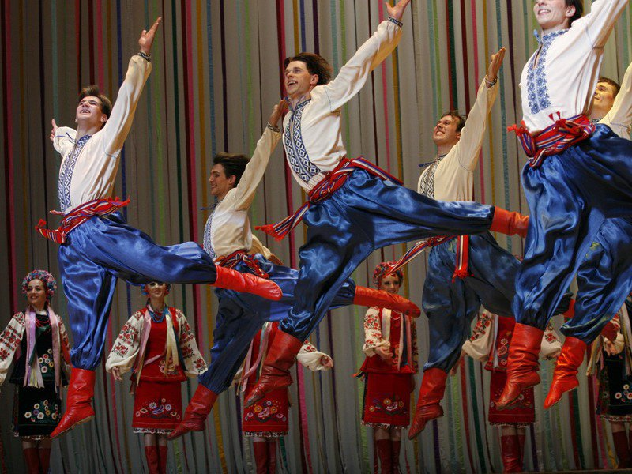
В честь запорожских казаков назван украинский народный танец – Казачок. Часто казачок называют упрощенным гопаком. Его исполняют только попарно, без сложных трюков. Участие девушек придает танцу нежности, лиричности, мягкости. Приветствуется импровизация, юмористические элементы. Девушка пляшет скромно, соблюдая достоинство, но с лёгкой иронией и озорством по отношению к парню. Парень вьётся возле неё, стараясь блеснуть удалью и мастерством «колен».
Ещё один украинский танец – коломийка, или коломыйка. Это народный танец карпатского региона, который исполняется под короткие песенки – припевки, похожие на русские частушки. Родился этот танец в городе Коломыя в Карпатах. Вначале его исполняли только в месте его рождения, и лишь в 19 веке он получил распространение по всей стране. Танцуют коломыйку попарно или четное количество исполнителей, ставши в общий круг. Коломийки, как и частушки носят весёлый, шутливый характер.
Пример коломийки: Гости довго не барились – пробували страви, (явство)
А коли котлет наились – танцовати стали.

Гей вы лабухи – музики, треба швыдче грати,
Бо ми можемо мугаре руки вам зломати.

Это наиболее известные танцы украинского народа, но также, как и в России – в Украине существует большое количество мало известных фольклорных танцев.

Белорусские народные танцы
Почти все белорусские танцы парные и массовые. Движения танцоров полны динамизма, внутреннего эмоционального накала и народного духа. Особенностью многих белорусских танцев является их сюжетность. Движениями танца исполнитель рассказывает о своей жизни, о работе, об отношении к природе.
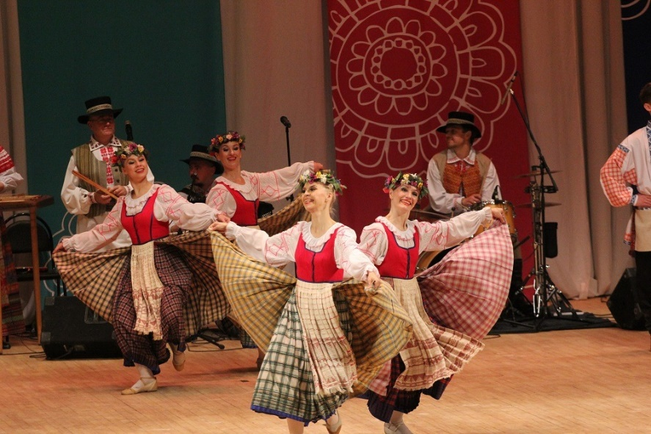
Белорусские народные танцы можно разделить по циклам, соответствующие четырем периодам года. Зимой самое яркое событие – это колядная неделя и святые вечера, весной - Масленица, летом – праздник Ивана Купала, осенью – Дожинки (окончание сбора урожая).
Так же как в России и Украине, в Белоруссии наиболее популярны хороводы. Их делят на 3 большие группы: хороводные песни, игровые хороводы и танцевальные хороводы.
Белорусским народным танцам свойственны свои характерные особенности, учёные делят их на три группы: иллюстративно – изобразительные, игровые и орнаментальные.
Один из традиционных народных танцев — «Лявонiха», самый популярный и любимый игровой танец в Белоруссии. В нём ярко выражены душа белорусского народа, его национальные черты. «Лявонiха» танец парно-массовый. Его музыкальное сопровождение — мелодия одноимённой песни. Сюжет танца состоит в том, что между Лявоном и Лявонихой ведётся диалог, а вокруг них поют и пританцовывают остальные участники этого действия. Танец жизнерадостный, динамичный, задорный; исполняется любым количеством пар. Композиционно этот танец строится на свободных, стремительных, но не сложных движениях.
Ещё один широко известный белорусский народный парный танец – «Крыжачок». Этот танец существует в двух вариантах. В одних районах его называют «Крыжачок», от слова крыж – крест. Для него характерно расположение танцующих крестом, а также переходы их крест - накрест. В других районах этот танец называется «кружачок» Строится этот танец по кругу и в нём копируются движения птиц. В обоих вариантах этот танец исполняется любым количеством пар. Композиция строится на стремительных и несложных движениях.
Много также танцев, изображающих работу. Танец "Ленок", например, представляет все этапы выращивания и обработки льна: посев и прополку, вырывание и растирание стеблей, трепание волокна, прядение ниток, шитьё рубашки. Танец «Бульба» посвящён посадке, обработке и выкапыванию картофеля. Для этих танцев характерны притопы, бег с прыжками, верёвочки и движения белорусской польки. Танцы эти, в отличие от других белорусских танцев, исполняют только девушки – это потому, что в давние времена этим трудом занимались только молодые женщины и незамужние девушки.
(Хороводный танец «На Ивана, на Купало» - исполняет танцевальный ансамбль Радуга)
Праздничный костюм восточных славян.
Славяне, как и все остальные народности, танцевали в основном в праздничные дни, на вечёрках, на смотринах, свадьбах, при исполнении различных обрядов и других магических действий. Для этого люди одевали свои лучшие наряды, украшенные вышивкой. Национальная вышивка, возникшая еще в период язычества, долгое время играла важную роль в жизни славян. Орнаментом украшались разные части костюма, через которые на человека могли повлиять нечистые духи: горловина, грудь, подол, рукава, головной убор. Особенно наряжали девушек на выданье, чтобы на них обратили внимание молодые неженатые парни.
Изначально, стиль в одежде восточных славян был практически одинаков, но со временем появились свои особенности, зависящие от особенностей местности. Их одежда стала приобретать те черты, которые можно даже сейчас узнать в национальных костюмах славянских народов.
Праздничный костюм русского народа.
Основные элементы русского народного костюма сложились еще в Древней Руси. Основой женского костюма была длинная рубаха прямого кроя «сорочица», которая шилась из домотканого полотна, с широкими рукавами. Обычно, женщина надевала не одну такую рубаху (минимум еще одна выступала в качестве нижнего белья). Одежда русской крестьянки состояла из такой вот рубахи, украшенной вышивкой, которая в русском народном костюме обычно размещалась на рукавах, подоле и по плечам. Сверху надевали однотонный сарафан, а также передник. Праздничный крестьянский костюм готовился с большим старанием. Праздники ждали, к ним готовились. Накануне народных гуляний распахивались тяжелые сундуки и на свет извлекались многочисленные рубахи, сорочки, сарафаны, кафтаны, шушуны и юбки. Чем больше сундуков и чем плотнее они были набиты – тем богаче считался хозяин дома, и тем больший почет был хозяйке.
Вся праздничная одежда была очень красочной. Обязательно украшалась элементами вышивки, полосами позумента, бисером, шнуром и прочими деталями, которых не было в повседневной одежде. Главной и самой известной частью костюма являлся сарафан. Который шился из дорогих тканей, шелка или парчи. Мягкие плавные линии сарафана, которые как бы струились при движении, делали женщину похожей на лебедя. Недаром в народных песнях и сказках женщин зовут лебедушками. Украшали сарафаны вышивкой, различными лентами, цветными полосками ситца, тесьмой и бахромой. В праздничный девичий наряд вместе с парчовым или шелковым сарафаном и украшениями входили и так называемые душегреи – «епанечки» или «коротены» – коротенькие на лямках кофточки, похожие на маленькие сарафанчики. А в ненастную погоду деревенские модницы одевали старательно расшитые телогреи, которые делали из дорогих нарядных тканей, вышивали узорами, обшивали по краю декоративной полосой. Женский сарафанный комплекс был широко распространён в северных и центральных губерниях России.
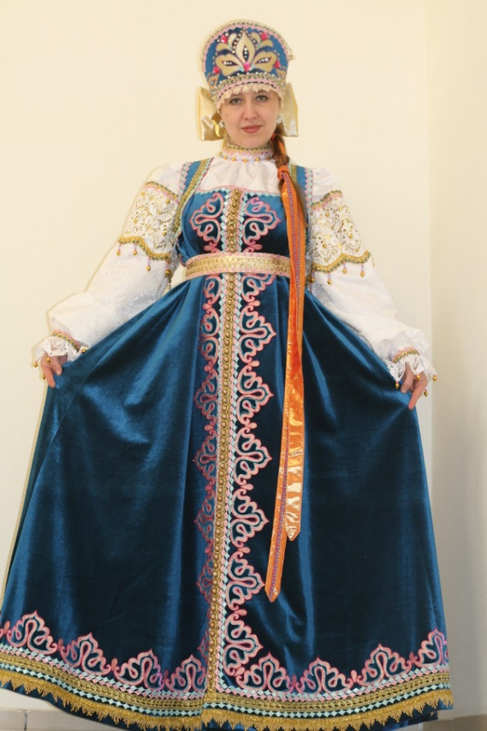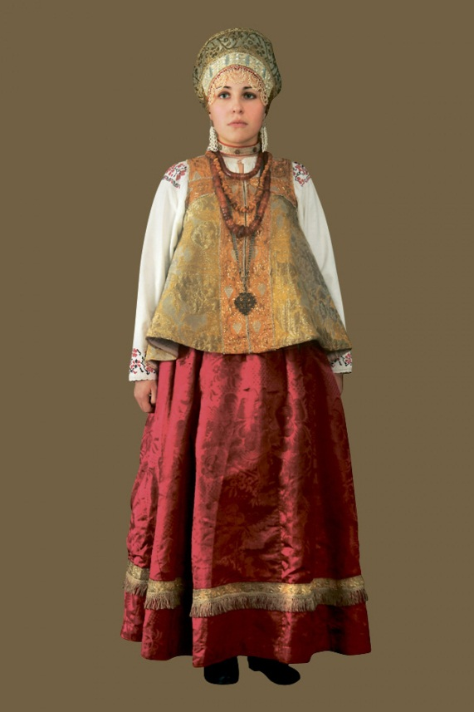
Замужние женщины и те, которые жили на юге, носили вместо сарафанов поневу. Юбка в русском костюме играла важную роль, ее шили из трех цветных и одного черного полотнища. На темный клин надевали передник. Национальные поневы были двух видов – глухими или распашными. Обычно эту юбку шили из полушерстяных тканей, орнамент был клетчатый. На талии понева держалась благодаря гашнику (шерстяному шнурку). Сверху на нее надевался передник (запона, занавеска, голянка или нагрудень). Он предохранял одежду от загрязнения и был дополнительным украшением, поскольку расшивался узорами, лентами, вставками; края оформлялись кружевами, оборками. Верхнюю национальную одежду называли наплечной.
Большое значение в женском русском костюме имел головной убор. Головные уборы были чрезвычайно разнообразны, но всегда четко делились на девичьи уборы и уборы замужних женщин. Замужняя женщина по древнему обычаю должна была тщательно закрывать свои волосы от постороннего глаза. Нельзя было с непокрытой головой выходить из дома. А вот молодым девушкам не возбранялось демонстрировать свои волосы: «Девичья коса всему миру краса». Отсюда и различие. У девушек – легкие и воздушные накосники, коруны, венцы, кокошники, ленты, обручи. У женщин – глухие сороки, кики, повойники, яркие платки. Женщины, как и мужчины обычно носили лапти с онучами, а на праздники обували безкаблучные сапоги из цветной кожи, которые часто украшались вышивками.
Основой мужского русского народного костюма в допетровские времена были рубаха и порты (штаны). Крой сорочки был прост и удобен для передвижения и работы. По воротнику и обшлагам вышивали обережные орнаменты. В праздники поверх рубах надевались кафтаны или зипуны различных фасонов – их носили все слои общества. Шились эти вещи из самых разных материалов. Наиболее щегольским считался кафтан с козырем (высоким стоячим воротником). Этот воротник не позволял опустить голову вниз, отсюда пошло выражение «ходить козырем» то есть гордо. Расцветок в русском народном костюме было множество – от темно-синих цветов до темно-красных.
Праздничный костюм украинского народа
Традиционный украинский костюм схож с одеждой других восточноевропейских народов, но намного ярче и красочнее. Женский украинский национальный костюм куда ярче и замысловатее мужского. Дівчины щеголяли в кошулях (длинных сорочках). По праздникам наряды украинок отличались буйством красок на белоснежном шёлковом фоне. Рубахи были расшиты по вороту, рукавам и подолу, крестиком или гладью. Девушки носили кошули без верхней одежды, подпоясываясь лентами или кушаками. Талию несколько раз оборачивали поясом, концы которого оставляли свободно свисать. Невесту подпоясывали рушником – вышитым парадным холстом, Обязательным элементом в праздничном наряде являлись ярко-красные бусы на шее. На голове венок из цветов с разноцветными лентами, ниспадающими до пояса. На ногах кожаные сапожки красного цвета.
Замужние женщины обязательно дополняли наряд жупаном – жакетом без рукавов. В качестве низа была дёрга - запашная юбка из одного полотна, собирающаяся сзади в крупные складки или понёва – длинная пёстрая юбка с расшитым передником. Шился праздничный костюм из шёлка или парчи и дополнялся узорами. Голова покрывается платком или чепцом.
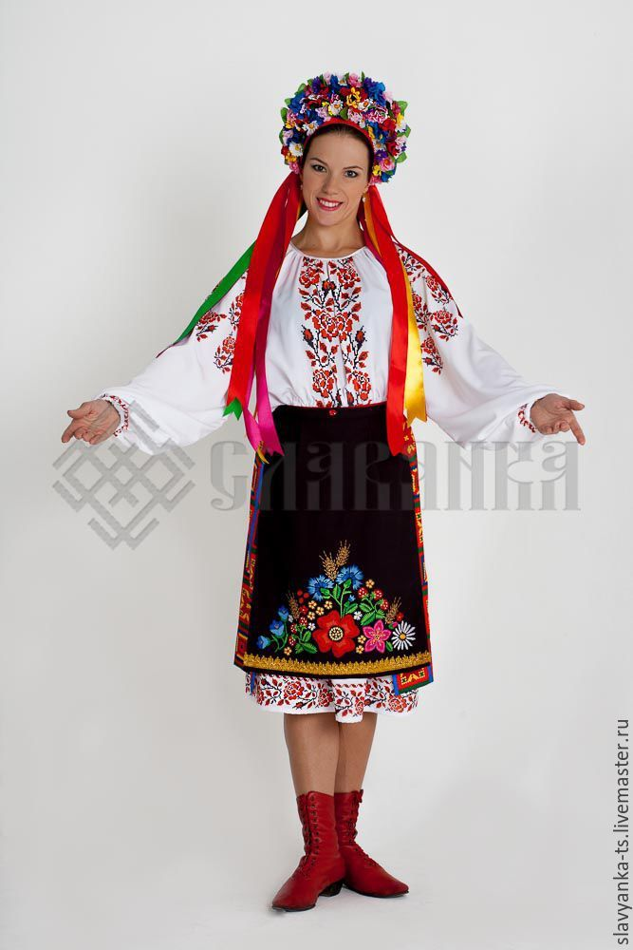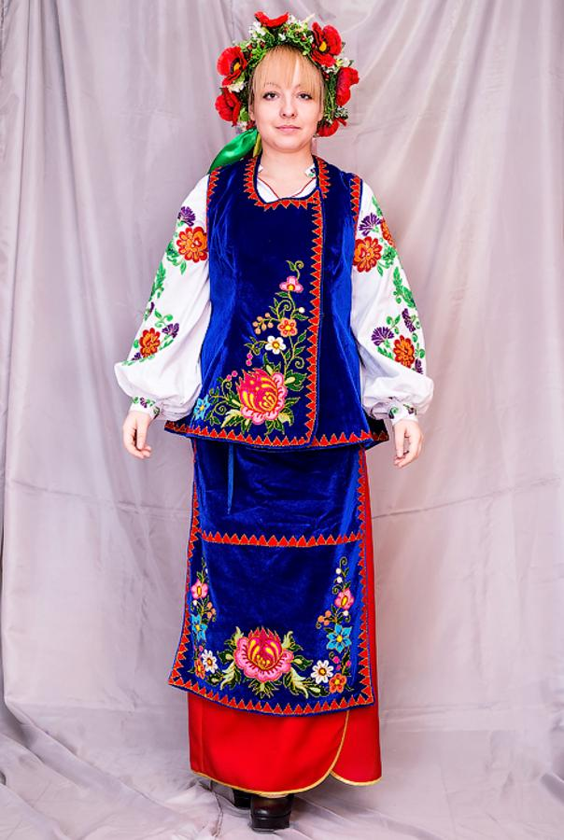
Вышивка на одежде украинки – не просто демонстрация таланта мастерицы, а красивый оберег с сакральным значением. Красные элементы говорят о любви, синий цвет символизирует очищение души, зелёный – молодость и обновление, а жёлтый напоминает о богатстве украинской земли. Узоры традиционно вышиваются вручную – только в этом случае они становятся защитой от сглаза, которому так подвержены красавицы на выданье. Виноградная лоза на рубахе говорит о крепкой семье, мак – о скорби по умершему родственнику, лилия означает невинность, а калина – бессмертие рода.
Основа мужского костюма – рубаха из конопляного или льняного полотна, которую заправляют в суконные или холщовые штаны. Верхний разрез рубахи – пазушка – непременно украшается вышивкой. Строгие геометрические орнаменты выделяются на белом полотне и символизируют мужество и смелость. Часто мужской костюм украшался вышивкой с дубовым листом – мощным оберегом рода. Воротник может быть стоячим, отложным или отсутствовать вовсе. Нижняя часть костюма – шаровары – фиксируется на поясе шнуром. Широкие штаны жгуче-красного или ярко-синего цвета внешне напоминают мешок – такой фасон удобен как для сельскохозяйственных работ, так и для исполнения залихватского гопака. Пояс-кушак должен быть несколько раз обвит вокруг талии. На голове шапка с каракулевой оторочкой. На ногах кожаные красные сапоги.

Праздничный костюм белорусского народа
Основой любого костюма в давние времена была рубаха. Женские рубахи в Белоруссии были длинные и шились изо льна. Их обязательно украшала вышивка. На рубаху надевалась юбка. Юбки могли быть разными: летом – изо льна («летник»), осенью и зимой – из сукна («андарак»), а также особые для взрослых женщин – поневы. Юбка-понева имела другой крой и ее носили либо замужние, либо уже обручившиеся девушки. Шили такую юбку из трех кусков материи, которые сверху собирали на шнур и стягивали на таллии. Если все куски ткани были сшиты, это была «закрытая» понева. Если спереди и сбоку они оставались открытыми, поневу называли «распашной». Почти всегда поневу украшали богатым орнаментом. Цвет юбки, поневы или андарака мог быть любым. В основном юбки красили в красный или сине-зеленый цвет. Также юбку могли шить из ткани в клетку или полоску. Поверх юбки надевали фартук, на рубаху – безрукавку. Фартуки всегда вышивали, а безрукавки украшали еще и кружевами. Голову обязательно украшал головной убор, который нес информацию о семейном статусе женщины. Девушки украшали волосы лентами и венками. Замужние женщины обязаны были прятать волосы. Чаще всего белоруски носили «намитку» или платок. На ноги одевали сапоги или башмаки. Часто на всю семью это была лишь одна пара, так как шили у сапожников на заказ, а поэтому стоило это очень дорого.
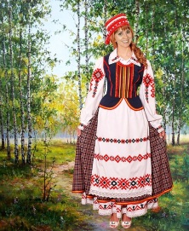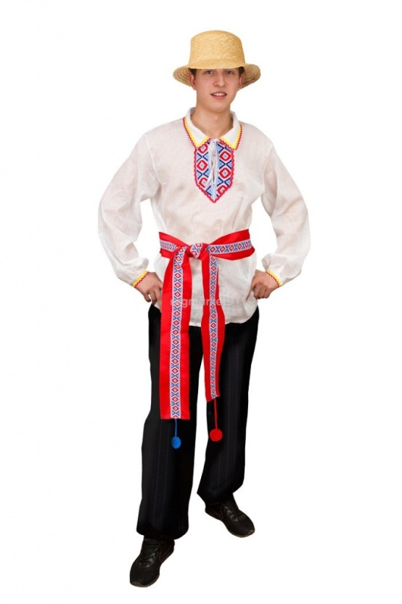
Что же такого особенного в белорусском национальном костюме? Чем он отличается от ближайших соседей – русского и украинского костюмов?
Только в Белоруссии женщины на праздники одевали намитку. Чтобы надеть намитку, нужно было собрать волосы в пучок на макушке и накрутить их на каркасное кольцо. Затем надевали специальный чепчик, а на него – отбеленное льняное полотно. Длина его была в среднем 4-6 м, а ширина 30-60 см. Свадебную намитку хранили всю жизнь и вновь одевали только на похоронах.
Важной особенностью белорусской рубахи был прямой разрез на груди. Например, в российских губерниях такой разрез делали на левой стороне груди. На праздничных рубахах вдоль разреза добавляли специальные вставки с вышивкой, которые назывались «манишка» или «грудзина». Воротники тоже были характерной чертой праздничной одежды. Их делали в основном стоячими, не больше 3 см, и застегивали на небольшую пуговицу. Мелкая шляхта - бедное дворянство, которое не смогло подтвердить принадлежность к высшему сословию и оставшегося в классе крестьян – шила рубахи с отложным воротником, чтобы подчеркнуть свою особенность. Такой воротник застегивали на запонку. Только в Белоруссии мужчины летом надевали «брыль» - соломенную шляпу с полями.
Главный аксессуар национального костюма – пояс. Пояса ткали самостоятельно, узоры были самые невероятные. Чем богаче семья, тем дороже пояс. По этому элементу одежды судили о благосостоянии семьи. Очень богатые люди могли позволить себе пояса из шелка с вплетением дорогих золотых и серебряных нитей. Каждый такой пояс и сегодня считается произведением искусства, которым посвящают целые музейные экспозиции.
Штаны на белорусских землях назывались «ноговицами» или «портками». Летние штаны шили изо льна, зимние – из сукна. Кстати, из-за этого зимние ноговицы называли «суконники». Штаны могли кроить с поясом и застегивать на пуговицу, а могли они быть без пояса и просто стягивались на веревочке, но они были узкими. Богатые крестьяне поверх льняных ноговиц по праздникам надевали шелковые. Кстати, со временем ноговицы и вовсе стали считаться нижним мужским бельем.
На праздниках люди всех национальностей любят играть. До наших дней дошли некоторые игры восточных славян, такие как «ручеёк» и «каравай». (Проводятся эти игры.)
Заключение
Танцевальные движения во многом зависят от костюма. В связи с тем, что у разных народов были распространены свои национальные костюмы, разнились движения народных танцев восточных славян. Одни и те же движения у разных народов исполняются неодинаково. В России женские движения широкие и плавные, в Украине – мелкие и быстрые, а в Белоруссии с поднятием коленей. У мужчин Белоруссии нет таких высоких прыжков – разножек, как у украинцев и таких широких присядок, как у русских. Поэтому, несмотря на схожесть, танцы народов славян уникальны и своеобразны.
Викторина
- Какие народы входят в этническую группу Восточных славян.
- Как называется самый древний круговой обрядовый танец. (Хоровод)
- Какие фигуры русского хоровода вы знаете? (Круг, змейка, воротца, ручеёк, кружение в парах, улитка.)
- Какие танцы русского народа вы знаете? (Хоровод, пляска, перепляс, кадриль, припляска.)
- Чем пляска отличается от перепляса? (Пляска – массовый танец, перепляс – соревнование между двумя исполнителями)
- Какие танцы украинского народа вы знаете? (Веснянки, гопак, казачёк, коломийка.)
- Чем похожи танцы: русские припляски и украинские коломийки? (Это маленькие танцы, которые исполняются под небольшие шуточные песенки.)
- Какие танцы белорусского народа вы знаете? (Хоровод, Лявониха, Крыжачок, Ленок, Бульба.)
- Епанечка – это танец или часть одежды? (Это часть одежды – коротенький сарафанчик, который одевался поверх сарафана.)
- Как можно было отличить замужнюю женщину от незамужней? (По головному убору. У замужней женщины волосы должны были быть закрытыми, а у девушек открытыми.)
- Чем головной убор девушек в России отличался от головного убора в Украине? (В России – кокошник, в Украине – венок с лентами.)
- Какая часть одежды мужчин Белоруссии считалась главным аксессуаром праздничного костюма? (Пояс.)
- Почему белорусские мужчины не исполняют высокие прыжки – разножки и широкие присядки? (Им не позволяет узкий крой штанов.)

Список литературы:
- Бахрушин Ю.А. «История русского балета», г. Москва, «Просвещение», 1977г.

- Васильева Е.С. «Танец», г. Москва, «Искусство», 1968 г.

- Ворошилова О.Е. «Русские фольклорные праздники» г. Волгоград,
2007 г.
- Гвоздева Т.Н., Пушкина С. И. «Русские народные песни и танцы Иркутской области», г. Москва, О.О.О. Оперативная типография «На Чехова», 2003г.
-Уральская В.И. «Природа танца», г.Москва, «Советская Россия, 1981г.
- Устинова Т.А. «Русский народный танец», г. Москва, «Искусство», 1976 г.
- «Школа танцев для детей», Ленинградское издательство 2009 год.
- Якуб С.К. «Вспомним забытые игры», г. Москва, «Детская литература», 1988г.
- Международный образовательный журнал «Педагог» www.zhurnalpedagog.ru
- Интернет портал, энциклопедия «Википедия» ru.wikipedia.org/wiki/

